Nekustamais īpašums: **Lūši, Beļavas pagasts, Gulbenes novads**

Kadastra numurs: **5044 013 0040**

Zemes vienības kadastra apzīmējums: **5044 013 0040**

Iznomājamās zemes vienības platība: **1,5 ha**

|  |  |
| --- | --- |
| Iznomājamās zemes vienības atrašanās vieta: |  |

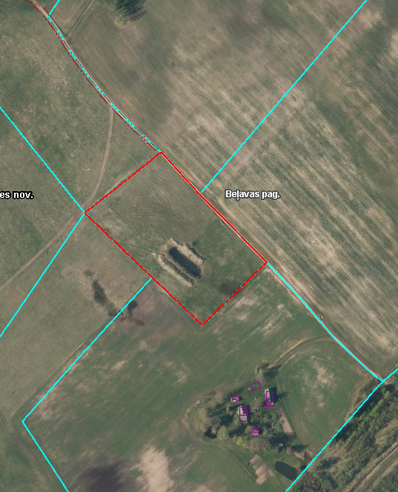

|  |  |  |  |
| --- | --- | --- | --- |
| Īpašumu pārraudzības nodaļas vecākā zemes lietu speciāliste |  | I.Otvare | 20.11.2024. |